1 – Work with files
Task 1
Работа в консольке
- Переместиться между директориями – cd (cd ..)
- Вывести список файлов в директории – ls (ls -l)
- Вывести список Всех файлов в директории – ls -a
- Создать папку с подпапками - mkdir -p 111/222/333
- Внутри папки создать файлик и записать в него что-нибудь – echo “choto” > 111/zzz.txt
- Переместить файл из одной директории в другую – mv home/admin/111/zzz.txt /home/admin/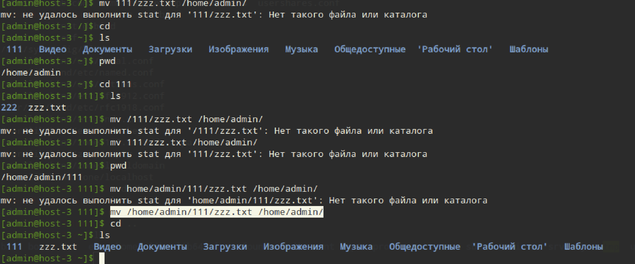
- скопировать файл из одной директории в другую – cp 111/zzz.txt /home/admin/
- переименовать файл – mv 111/zzz.txt 111/new_zzz.txt
- сравнить содержимое файла – diff 111/zzz.txt /home/user/Documents/text.txt
- отсортировать содержимое файла по возрастанию и убыванию – sort 111/zzz.txt > 111/sortzzz.txt (sort -r 111/zzz.txt > 111/sortzzz.txt - поубыванию)
- удалить все папки и файлы. – rm -rf 111

Task 2
Перенаправляем
- Как работают команды >,>>?
- > — перенаправляет вывод команды в файл, заменяя его содержимое
Пример: echo "что-то" > text.txt запишет "что-то" в файл text.txt, заменив предыдущее содержимое
- >> — перенаправляет вывод команды в файл, добавляя его в конец файла, не удаляя существующее содержимое
Пример: echo "Еще что-то" >> text.txt добавит "Еще что-то" в конец text.txt.
- Что такое перенаправление ввода? stderr,stdout;
- stdout (стандартный вывод) — поток, куда программа отправляет результаты своей работы (по умолчанию выводится на экран)
- stderr (стандартный ввод ошибок) — поток, куда программа отправляет сообщения об ошибках (также выводится на экран)
- Вывести содержание файла не используя текстовые редакторы;
- cat file.txt
- Создать файл с содержимым не используя текстовые редактор;
- echo "что-то" > file.txt
- перенаправить stdout в stderr и обратно на примере команды kinit, ping, tracert
kinit user 2> errors.txt # Перенаправляем stderr в файл
ping example.com > output.txt 2>&1 # Перенаправляем stdout и stderr в один файл (output.txt)
- чем отличаются stdout и stderr
- stdout используется для нормального вывода программы (результаты выполнения)
- stderr используется для вывода сообщений об ошибках и предупреждениях. Позволяет разделять нормальный вывод и сообщения об ошибках
- что такое stdin?
stdin (стандартный ввод) — это поток ввода, с которого программа принимает данные
- как отправить весь вывод команды в пустоту?
- команда > /dev/null
- можно ли отправить одновременно stdin и stdout в пустоту?
Не-a, stdin (ввод) и stdout (вывод) нельзя отправить одновременно в пустоту, поскольку stdin используется для получения данных, а stdout — для вывода. Можно игнорировать stdout с помощью > /dev/null, а stdin останется активным для других команд или данных ввода.

